**MODERBUR**

|  |  |
| --- | --- |
| **Diseñado por** | Daniel Ortiz Lausin |
| **Jugadores** | 2-5 |
| **Edades** | 7+ |
| **Preparación** | 10 minutos |
| **Duración** | 25 minutos por jugador |
| **Complejidad** | Media |
| **Estrategia** | Alta |
| **Azar** | Bajo |
| **Habilidades** | Medio |

**Introducción:**

Los últimos meses han sido un verdadero infierno en la ciudad de Moderbur. El índice de criminalidad no deja de crecer, infestando sus tranquilas calles de delincuencia, corrupción y muerte. Los periódicos llenan páginas con las terribles noticias, clamando soluciones; mientras la paz de los ciudadanos se ve cada día más mermada, avivando el temor y la alarma entre sus gentes. Lo único que impide que cunda el pánico, en la antes tranquila ciudad, es el cuerpo de policías de Moderbur.

A punto de jubilarse, el viejo comisario Orwen busca entre los mejores y más reconocidos a quien será su sucesor. Para ello, ha solicitado a las comisarías vecinas el traslado de sus mejores agentes al centro de Moderbur, donde deberán mostrar su auténtica valía para obtener su máximo rango.

Cuatro de los mejores agentes de la ley que se conocen, han sido incluidos en las filas de la comisaría para disputarse el puesto. Patrullando las calles de la fatídica ciudad, resolviendo casos e investigaciones con ayuda de sus investigadores, alcanzaran la experiencia y reputación que todo buen policía requiere para convertirse en el nuevo comisario. Así como mantener la paz y la calma entre las gentes mostrando sus logros para demostrar su ascenso que les ayudará a alcanzar prestigio y el apoyo y respeto de sus subordinados y conciudadanos.

**Componentes:**

* Fichas de 1 y 5 agentes. (Fichas azules)
* Fichas de pistolas (Cubos negros)
* Fichas de cuadernos (Piedras rosas)
* 22 cartas de departamentos
* 60 cartas de casos:
  + 3 cartas de asesinato
  + 5 cartas de secuestro
  + 8 cartas de contrabando
  + 11 cartas de robo con violencia
  + 14 cartas de falsificación
  + 19 cartas de hurto
* 1 tableros de la ciudad y comisaría de Móderbur
* Fichas de 50 puntos de fama
* 16 cubos por cada jugador ( 80 en 5 colores diferentes)
* 12 cubos de investigadores (Una cara indica investigador ocupado y otra libre)
* 5 fichas con dos cara distintas que hagan de investigadores con una investigación realizada (Una cara indica investigador ocupado y otra libre)
* 5 peones de acciones por cada jugador (25 en 4 colores diferentes)
* 1 tablero de investigadores para cada jugador (5 tableros)
* Indicador de jugador inicial y un indicador para indicar el siguiente que será el jugador inicial.
* 35 cartas de comisario de nivel 1
* Una ficha para contar los turnos de juego.
* 6 cartas para tapar indicar que acciones de comisario tapar cada semana.
* 10 cartas de objetivo dividas en
  + 5 Cartas de objetivo de pistas
  + 5 Cartas de objetivo de misiones
* 15 losetas de acciones
* 24 fichas de pista:
  + 6 fichas de huella
  + 6 fichas de rumor
  + 6 fichas de arma
  + 6 fichas de documentos.
* 5 mini cartas de investigaciones base
* 12 mini cartas de investigaciones

**Preparación de la partida:**

Se prepara la partida según la imagen de abajo.

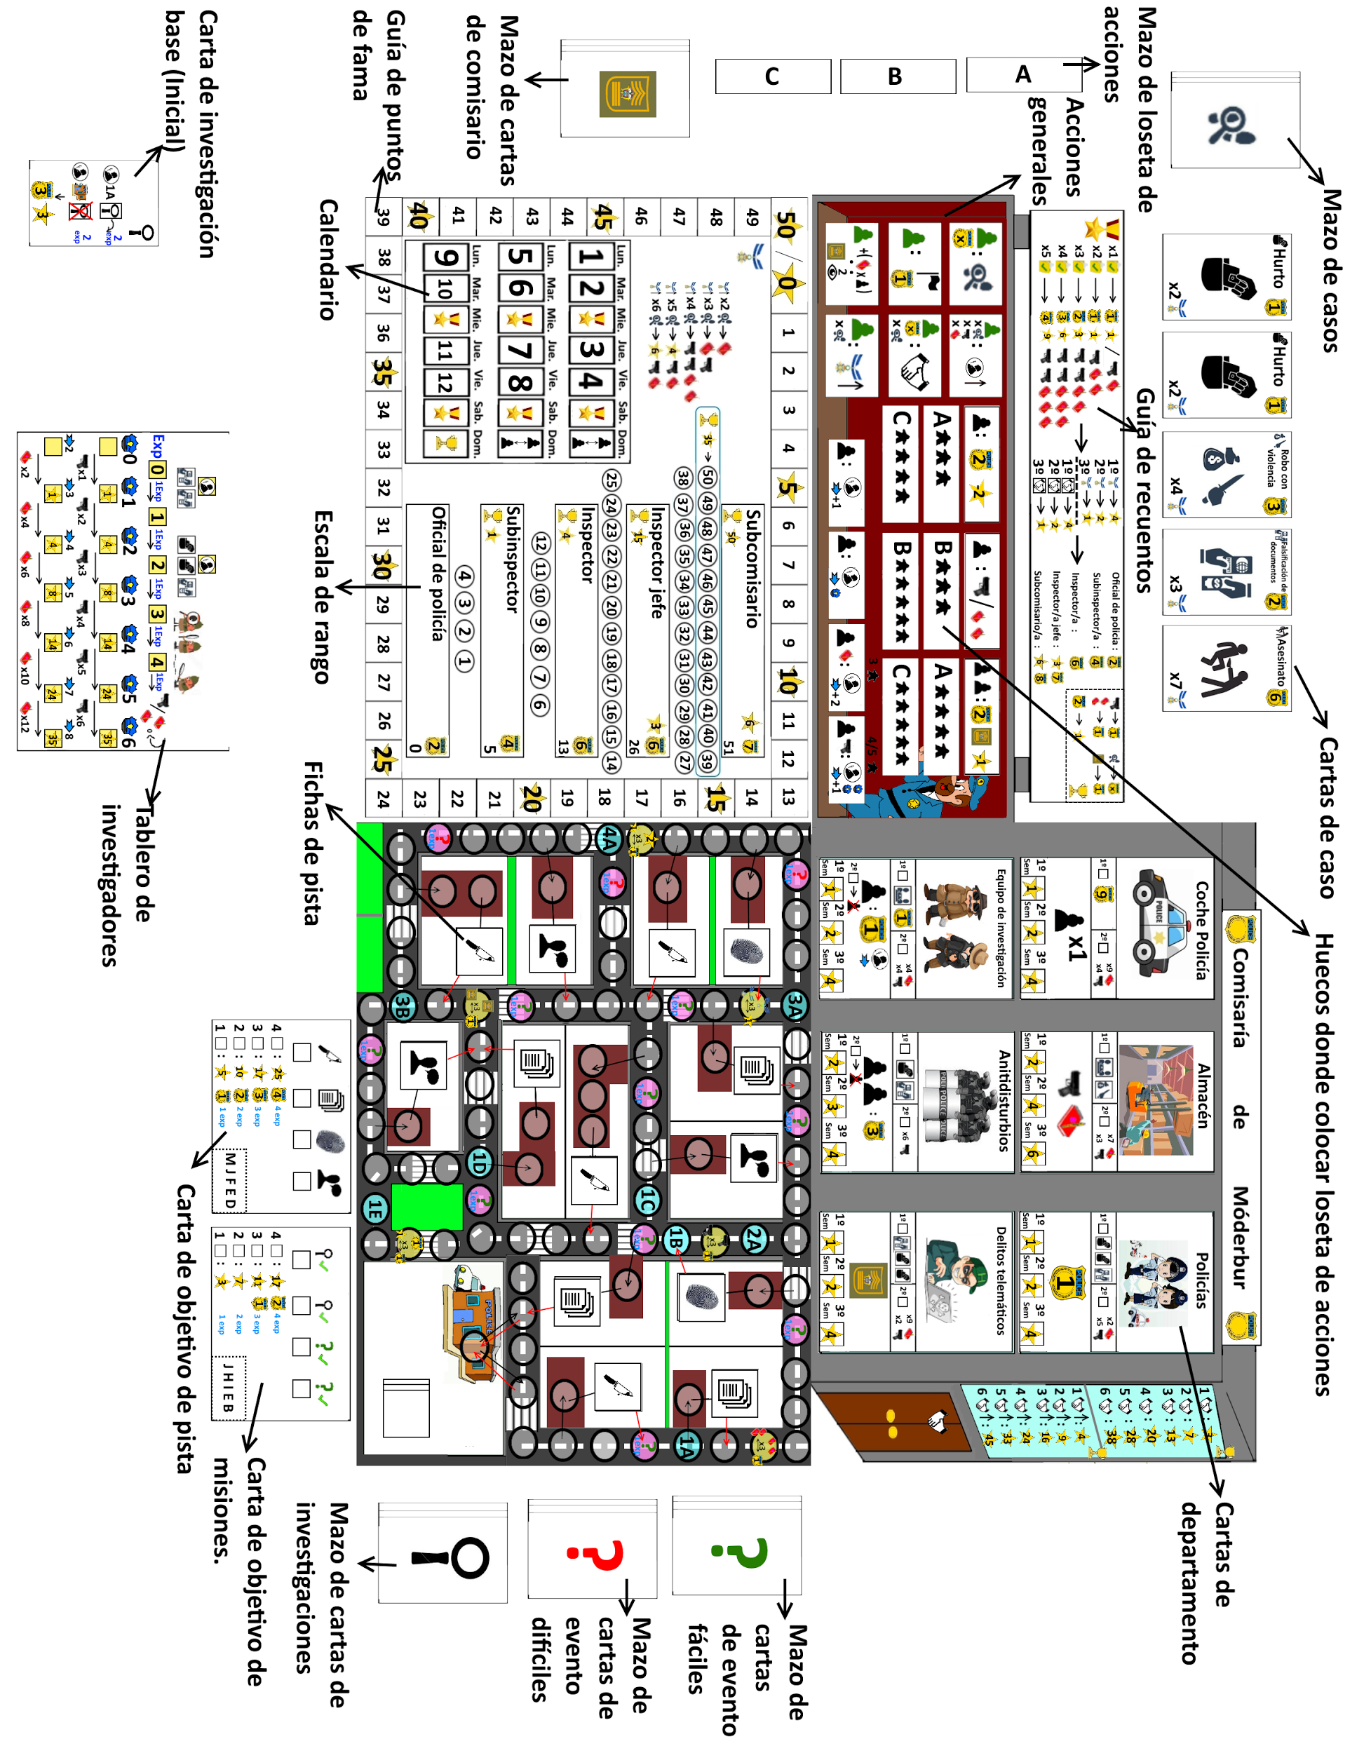

**¿Quién empieza?**

Cada jugador mostrará la primera carta del mazo de crímenes, el jugador que saque el caso que más agentes necesita para resolverlo, empezará la partida y se le repartirá el indicador de primer jugador. En caso de que 2 o más jugadores saquen el caso con más valor, volverá a repetir el proceso hasta que rompan el empate.

En orden contrario a las agujas del reloj, el primero obtendrá 2 puntos de fama, el segundo obtendrá 3 punto de fama, el tercero 4 puntos de fama , el cuarto 5 puntos de fama y el quinto 6 puntos de fama.

**Preparación de partida para cada jugador**

Después de haber colocado el tablero de juego y sus cartas correspondientes como indica arriba en el apartado “Preparación de la partida” a cada jugador se le debe dar:

* 5 Agentes
* 1 carta de investigación base
* 3 peones de acciones
* Colocar una ficha de investigador en posición no tumbado (cara sonriente) en la comisaría de policía del tablero de la ciudad de Móderbur
* Un mini tablero de investigadores, colocando 2 investigadores adicionales y tapando los 3 cuadrados iniciales (Movimiento, Poder policial y experiencia) tal como indica en el apartado de más abajo de “Tablero de investigadores del jugador verde”
* Todos los cubos de su color que usarán para indicar departamentos
* Un cubo puesto en el contador de puntos de fama según posición en el turno.
* Un cubo en la casilla de Oficial de policía del rango de méritos.

Por último se Colocará una pista en cada hueco del tablero de la ciudad de Móderbur marcado con una letra  
Y se mostrará dos cartas de objetivo, una del mazo de cartas de objetivo de pistas y otra del mazo de cartas de objetivo de misiones.

**Calendario**

La partida a la comisaría de Móderbur se divide en 3 semanas en la que los jugadores deberán convertirse en los policías con más fama de la ciudad de Móderbur, dichas semanas están repartidas en distintas fases.

*Los días laborables:* En estos días se realizarán los turnos de juego.

*Los días festivos:* En los siguientes días se realizarán los Miércoles y Sábado, un recuento general de puntos de fama, los Domingos de la primera y segunda semana un intercambio de las losetas de acciones y el último domingo se terminará la partida y se dispondrá a hacer el recuento final de puntuación.

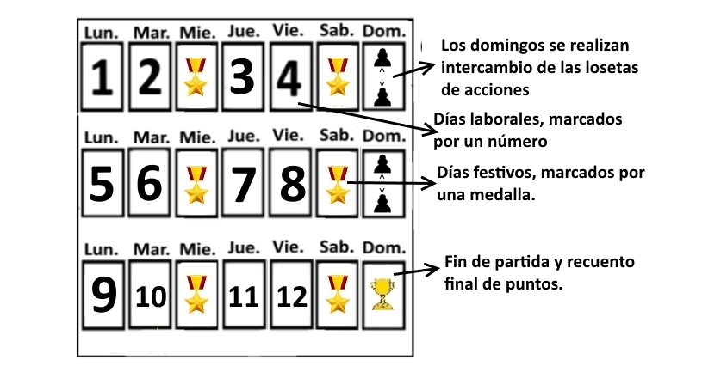

**Días laborables**

Los días laborales se divide en cuatro fase:

*Fase de mantenimiento:*

* Cada jugador recoge sus peones de acción usados.
* Devolver la ficha de bandera en la acción del comisario correspondiente y darle la ficha de primer jugador al que haya obtenido la ficha de bandera.
* Descartar todas las cartas de casos que no se hayan resuelto y rellenar los huecos

con casos del mazo de crímenes.

*Fase de los departamentos*

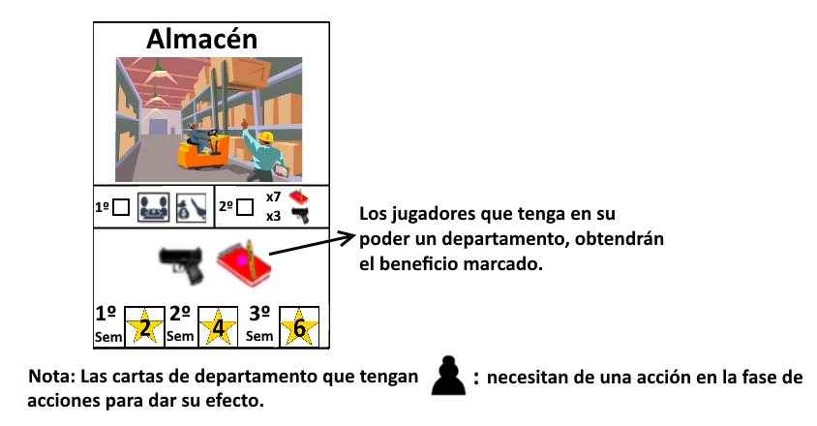

*Fase de los investigadores*

Cada jugador moverá cada uno de los investigadores que tenga sobre el tablero de la ciudad (Leer el apartado investigadores / Acción movimiento de investigadores para saber más)

*Fase de acciones:*

Cada jugador por turnos, tendrá un número de acciones determinado por el número de indicadores de acción (3 al comienzo de la partida). Con ellos cada jugador deberá realizar una de las posibilidades que se listan a continuación, cuando realice una, pasará de turno y así todos los jugadores en orden hasta que todos se queden sin acciones.

***NOTA: Nunca se podrá tener menos de 0 puntos de fama durante la partida.***

**Acciones que se pueden realizar en la fase de acción**

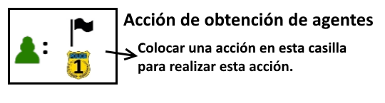

Al realizar esta acción, obtendremos un agente y si eres el primer en realizarla en el día, obtendrás la bandera.

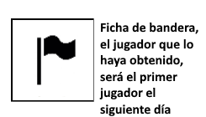

*Las acciones con el peón de acción en verde, pueden ser realizadas tantas veces quieras y por cualquier número de jugadores en un mismo día.*

*Las acciones con el peón de acción en negro, pueden ser realizadas solo por un jugador y una sola vez en un mismo día.*

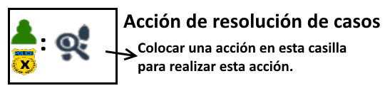

Cada día la ciudad se van llenando de diferentes casos sin resolver, con ayuda de tus leales agentes, deberás resolverlos para mantener la paz y la calma a la ciudad de Móderbur.

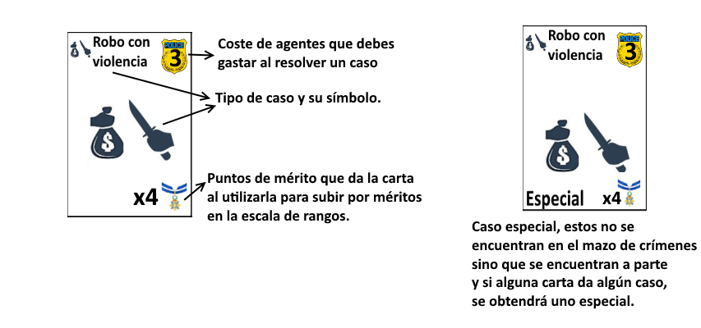

Una vez realizada la acción, puedes resolver un caso (Cogerlo y ponerlo en tu mano) pagando el coste en agentes indicado en la parte superior derecha de la carta de casos.

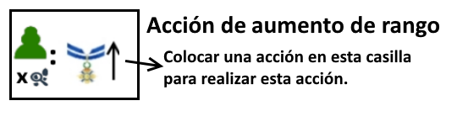

Nada mejor que para mantener la autoridad y el respeto en la comisaría que hacer gala de tus mejores casos resueltos, gracias a ello cogerás más nombre y privilegios dentro de la comisaría de Móderbur.

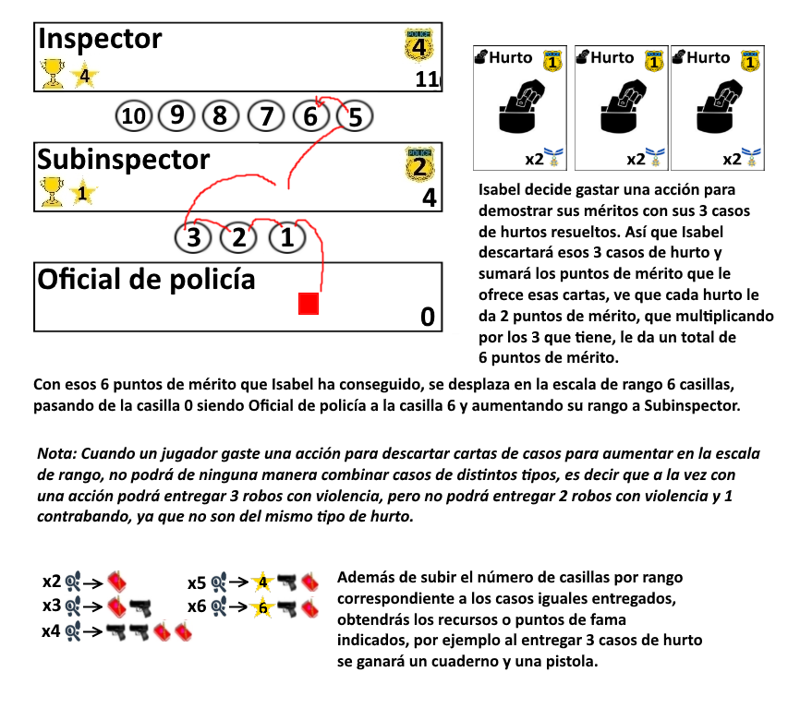

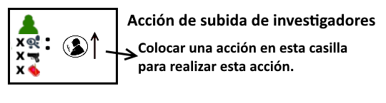

Nada mejor para facilitar tus tareas para mantener la paz de Móderbur que tener a fieles investigadores ayudándote, para ello equípalos con tus mejores hombre o materiales para que hagan su trabajo más eficientemente.

La ficha de los investigadores donde podrá mejorar tanto el movimiento como el poder policial, sacar más investigadores a patrullar la ciudad y además contar la experiencia que vayan obteniendo tus investigadores.

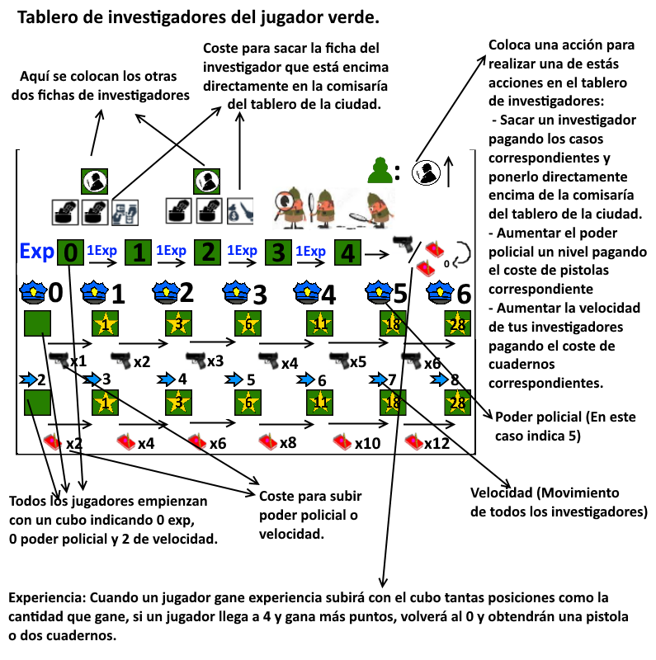

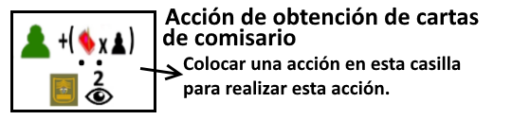

Al realizar esta acción, mirarás dos cartas del mazo de cartas de comisario, te quedarás una de ella y la otra la descartas

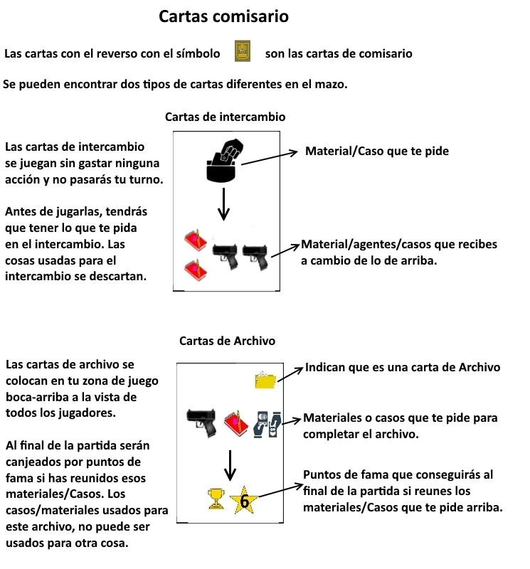

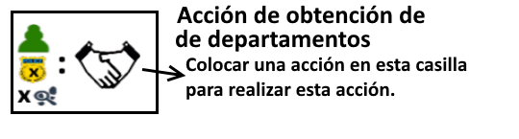

**Departamentos de la comisaría**

Con todo el trabajo que se les viene encima, los distintos departamentos de la comisaría de Moderbur no dan a basto con lo cual solo los que demuestren ser meritorios de su uso, serán recompensados con su ayuda.

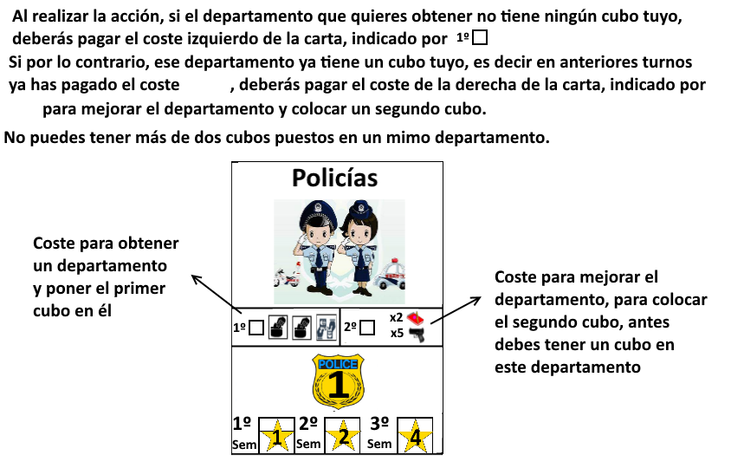

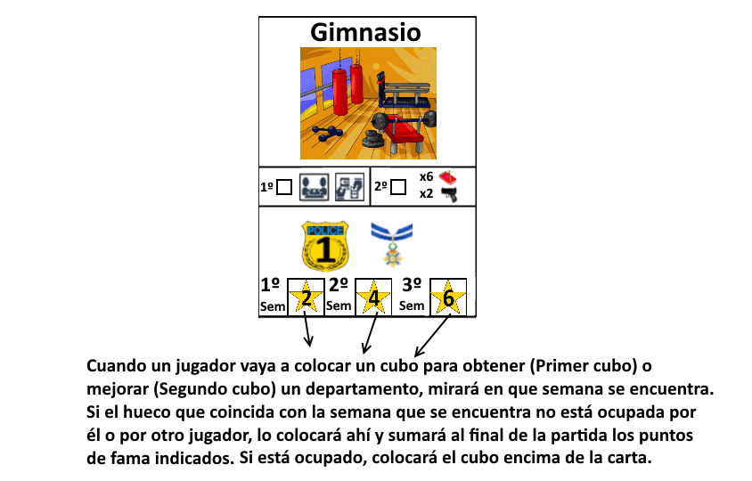

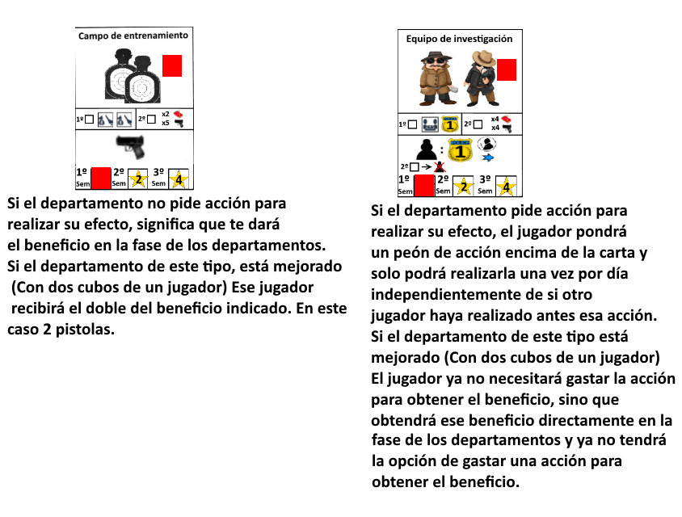

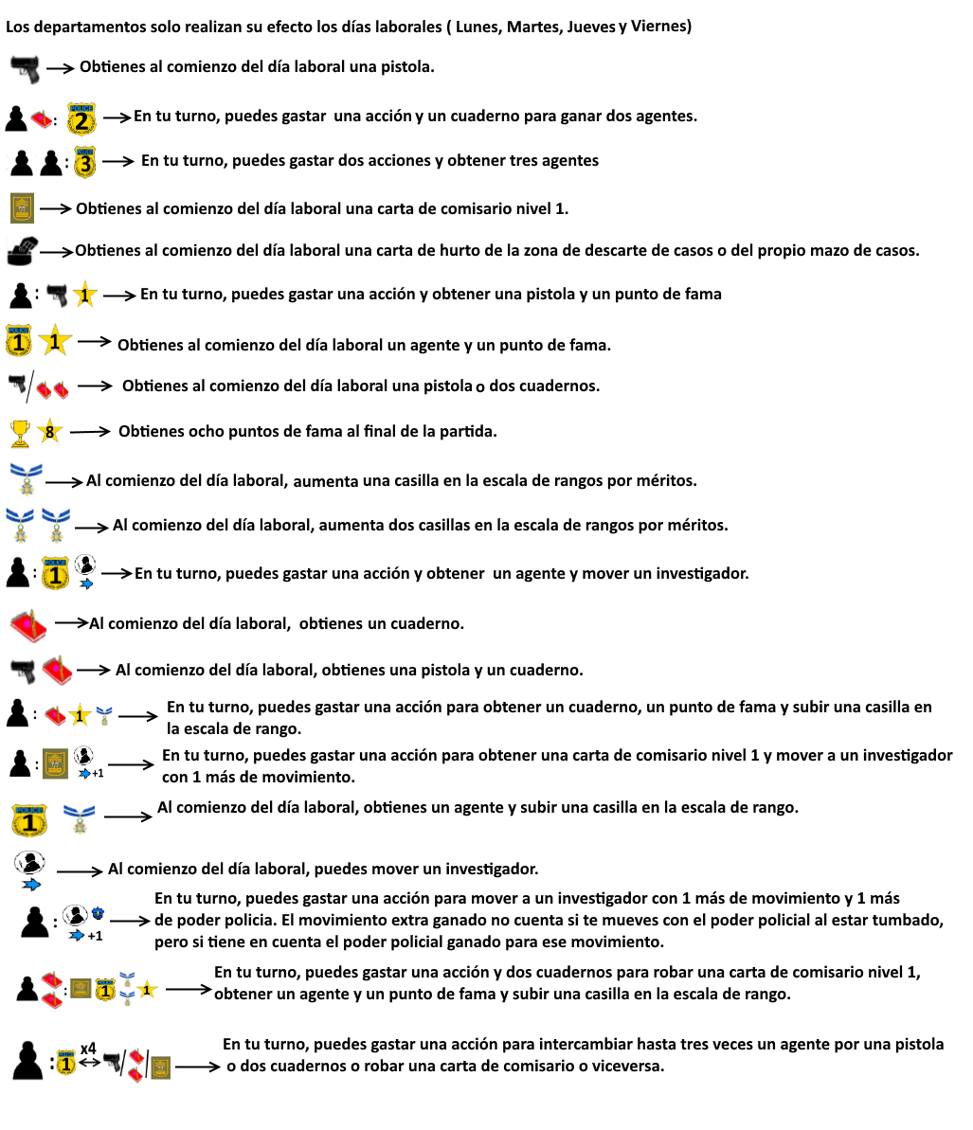

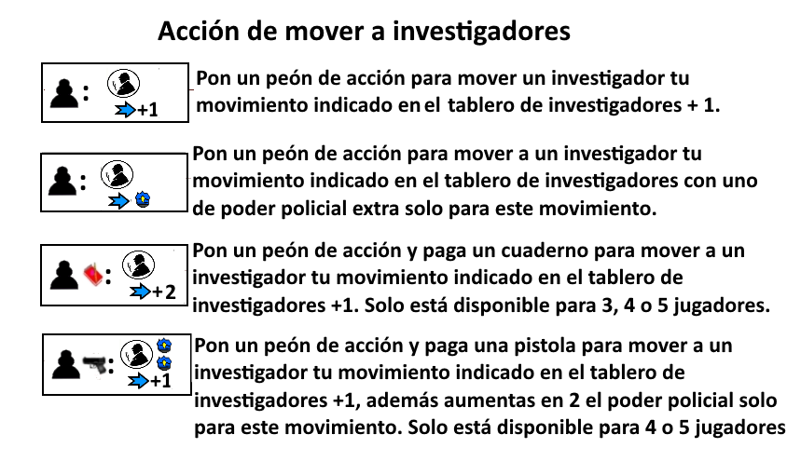

El tablero de la ciudad donde los investigadores se moverán para recoger pistas, hacer informes de crímenes que deben recoger y entregar en la comisaría mientras por el camino deberán evitar que los criminales lleven a cabo sus crímenes y detenerlos para mantener la paz en Móderbur.

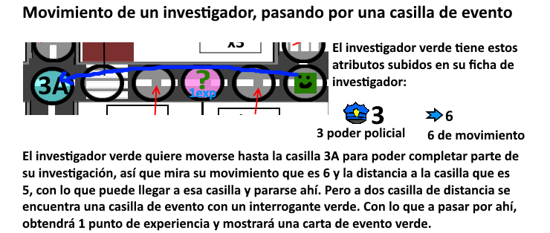

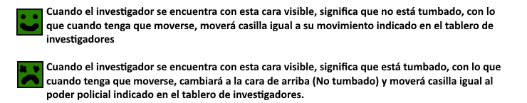

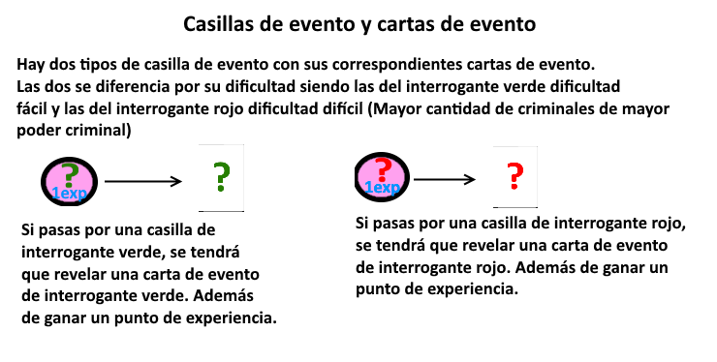

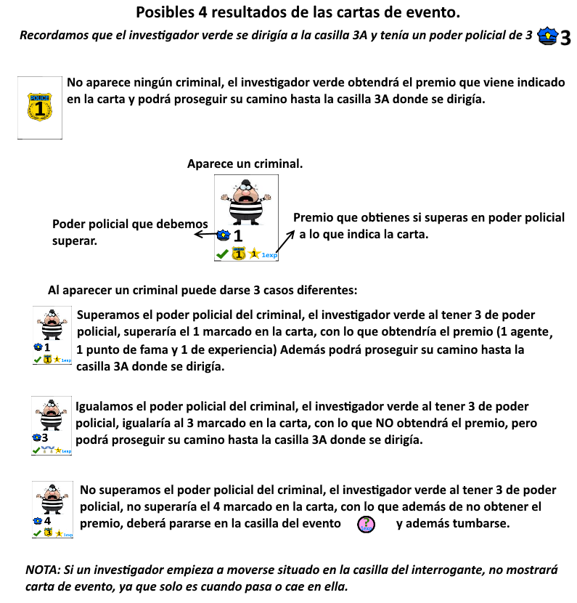

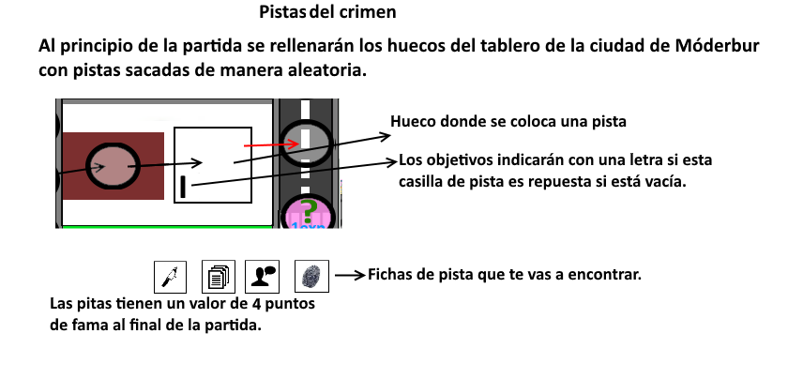

**Cartas de objetivos y reposición de las pistas.**

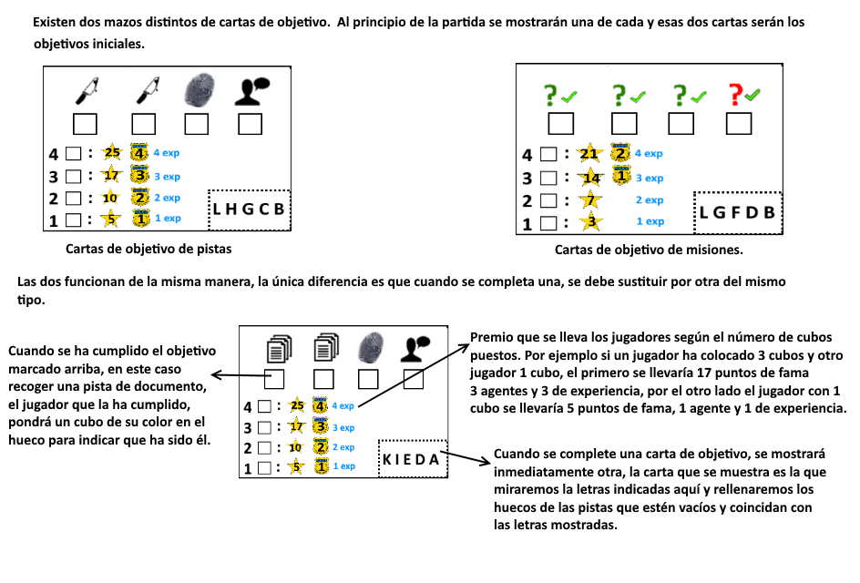

***Nota:*** *Cuando un jugador pone un cubo en una carta de objetivo, no obtendrá el beneficio inmediatamente, sino que tendrá que esperar a que el objetivo esté cumplido (Que se hayan completado los 4 huecos).*

***Nota:*** *Cuando la partida haya terminado, los jugadores recibirán el beneficio de los cubos que hayan puesto aunque no se haya terminado el objetivo.*

***Nota:*** *Si se muestra otra carta de objetivo de pistas y algún jugador tiene en su poder pistas que coinciden con las que pide la nueva carta mostrada, en su turno y sin gastar acción, puede descartarlas y poner cubos donde corresponda como si la hubiera obtenido en el tablero.*

Los símbolos de las cartas de objetivo de misiones que encontrarás:

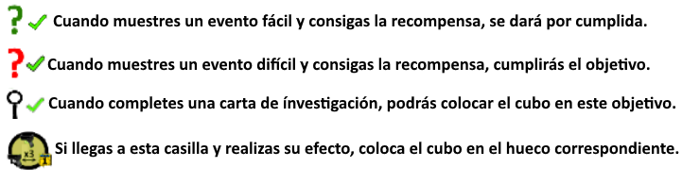

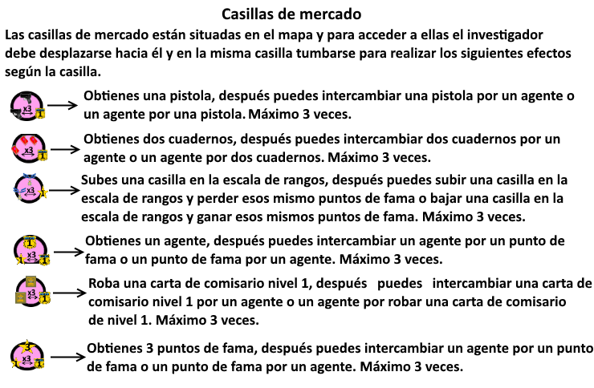

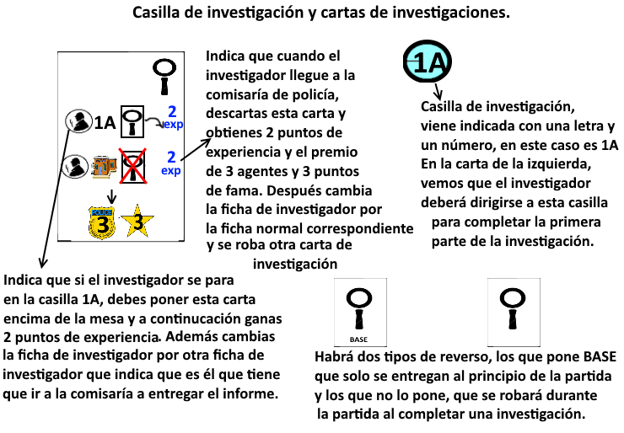

**Colocar losetas de acciones**

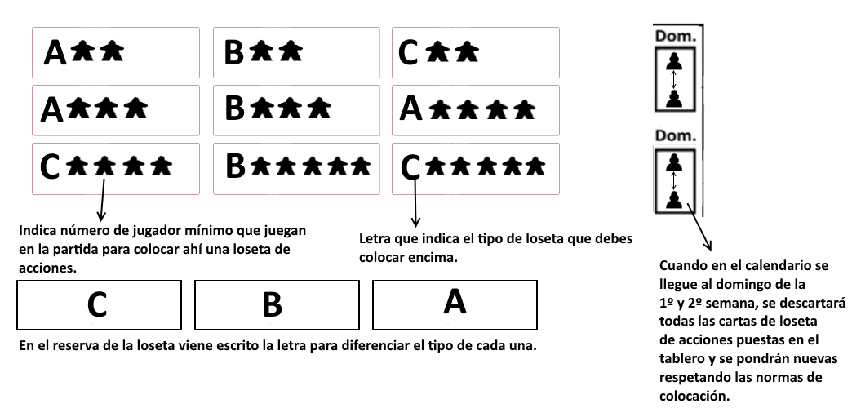

Las acciones de loseta solo pueden ser realizadas una vez cada día laboral.

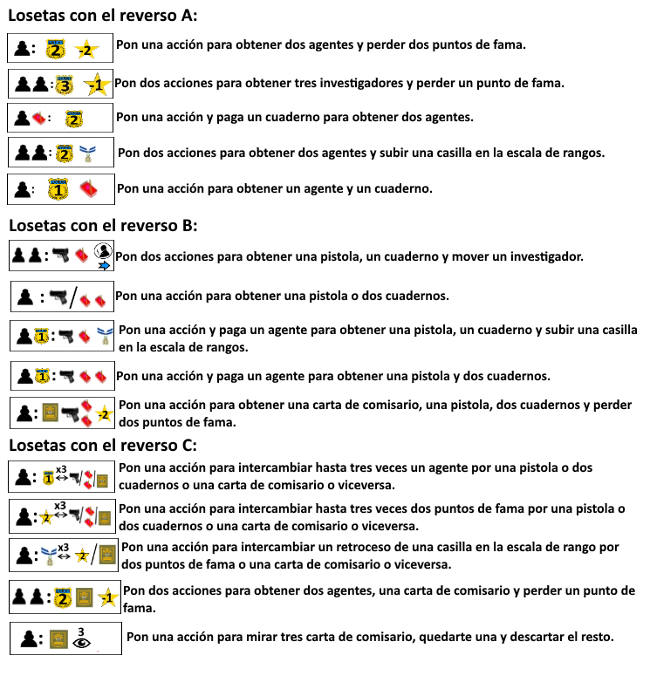

**Recuento**

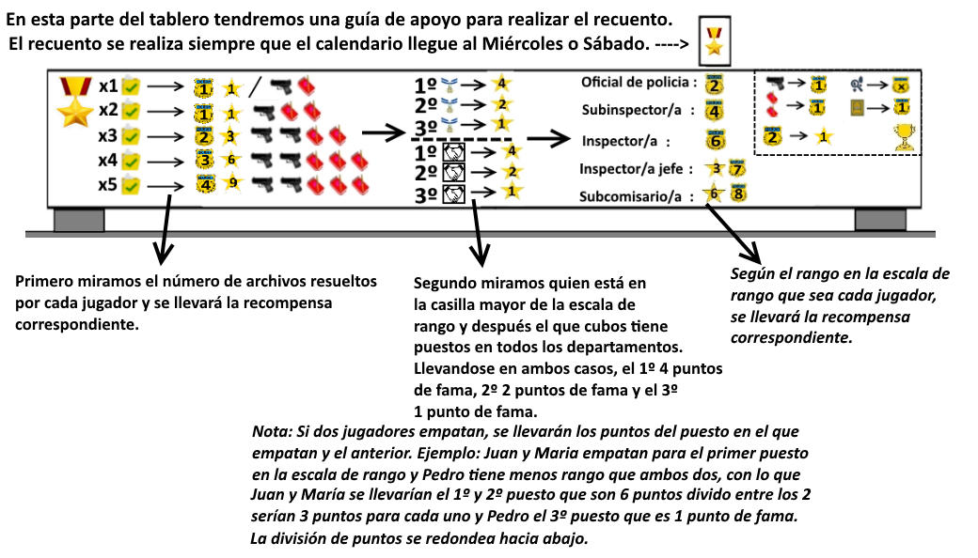

**Fin de partida y recuento final.**

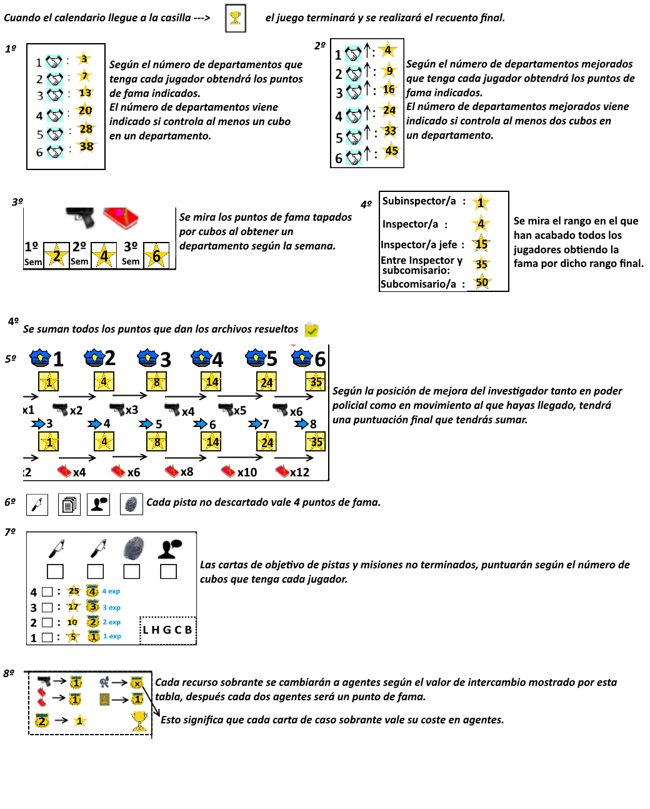

**Objetivo del juego:**

El jugador que más puntos de fama haya obtenido al final de la partida será el que sustituirá al comisario y el ganador de la partida.

En caso de que dos o más jugadores consigan los mismos puntos, ganará el jugador que esté por encima en la escala de rango.